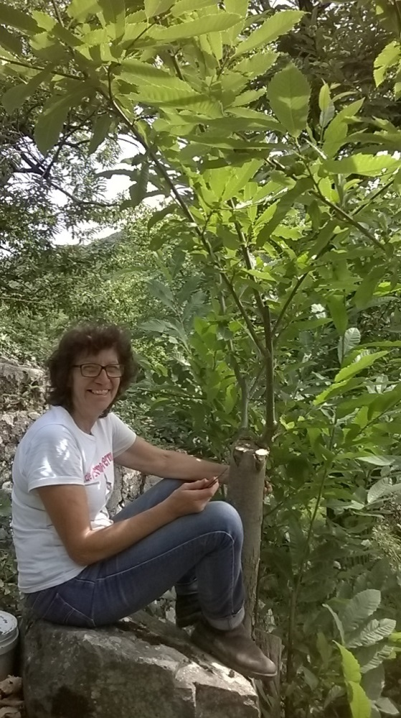



Rapport d’étonnement

# Suite au stage ouvrier en milieu rural de 1ère année

Robin DAMEZ-MARTI Ardelyne

Promo 46 La Violle

Septembre 2014 07170 DARBRES

## Le choix du stage et les conditions de déroulement :

Mon choix de stage a été un peu hasardeux, en effet après l’échec du projet « Jamaïque », je me suis donc lancé dans une recherche internet, et Ardelyne a été l’une des premières si ce n’est la première exploitation que j’ai contacté. Son projet d’agrotourisme biologique m’a séduit.   
Quelques mois après, je suis arrivé à Darbres, où les MARCY m’ont accueilli chaleureusement, dès lors j’ai été logé et nourri tel un prince au Moyen-Âge. Malgré la météo quelque peu automnale des mois de juillet et août, nous avons réussi a travaillé dans une Ardèche aussi verte que le Cantal.

## Présentation de l’exploitation :

L’exploitation Ardelyne Agri a été créée dans le courant de l’année 2004. Après une formation avec l’association Asfodel, Evelyne MARCY s’est lancée dans une aventure biologique et raisonnée.

Elle est donc partie de plus de 5 hectares de friches pour en faire des terres agricoles. Son exploitation se caractérise aujourd’hui par une production de plantes à parfum aromatiques et médicinales (PPAM) ainsi que des petits fruits comme le cassis et bien sur la spécialité ardéchoise : la châtaigne. Mais, elle ne s’arrête pas à la production, elle s’occupe aussi de la transformation et de la commercialisation. Elle fabrique des sirops (sirops de romarin, de lavande, de sureau...etc.), des confitures et des tresses huguenotes[1] qu’elle vend dans des marchés locaux, ou en vente directe sur l’exploitation.

## Les différentes tâches effectuées :

Mes actions sur l’exploitation ont été diverses et variées. Nous avons d’abord commencé par désherber et biner les plants de cassis, ensuite nous avons fait la récolte des feuilles puis des fruits de cassis. Nous avons aussi mis en place une culture de romarin sur bâche et fait des semis de gingerine. Puis nous avons fait du bouturage de lavande ainsi que de la transplantation de lavande vraie. Enfin nous avons terminé le stage en beauté avec l’entretien de la châtaigneraie, l’entretien de vieux arbres (coupe des rejets) et l’entretien des jeunes arbres (soin des greffes).

## Étonnement :

Ce mot nous a valu quelques fous rires lors de mon stage, mais maintenant que cette expérience est terminée, il prend tout son sens. En effet, un étonnement est une sensation provoquée par un évènement qui suscite un questionnement. Il est vrai que ce stage m’as permis de prendre du recul sur le voyage ainsi que sur la réalité du travail.

Tout d’abord, ce fut la réalité du travail qui m’a suscité le plus grand étonnement. En effet, même si je savais qu’une exploitation agricole entrainait une masse de travail considérable, c’est en voyant Evelyne que ceci m’est apparu clairement. Premièrement le fait de s’occuper seule de la production, la transformation ainsi que de la commercialisation amène à un nombre de tâches diversifiées démesuré. C’est ainsi que dans une même journée il est possible de faire jusqu’à dix heures de travail.

C’est la chambre d’agriculture d’Ardèche qui pousse les petites exploitations à s’occuper de la transformation et de la commercialisation des produits pour une meilleure viabilité mais ceci n’est pas une mince affaire. De plus pour qu’une exploitation soit viable pour la chambre d’agriculture il faut que le chef d’exploitation arrive à se payer un revenu minimum, or c’est très rarement le cas. C’est donc un travail difficile et peu rentable économiquement.

J’en arrive au point de la réalité plaisante du travail car lorsque l’on travail par passion nous n’avons plus le même regard sur le labeur. En effet j’ai appris pendant ces quelques semaines qu’il valait mieux faire un travail dur mais passionnant, qu’un travail simple mais ennuyeux. Car c’est une fois dans les châtaigniers, les lavandes ou dans les romarins que le temps filait à une allure hallucinante. Le cadre de travail joue aussi son rôle, et j’ai pu apprécier la vue sur la belle vallée de l’Auzon, le calme de la montagne ardéchoise, ainsi que le climat méditerranéen malgré un temps assez pluvieux.

Pour conclure cette partie je dirais que le travail est une réalité, et quitte a travaillé toute sa vie pour vivre, autant le faire dans un domaine qui nous passionne et un lieu qui nous enchante.

Aussi ce stage m’as permis de réfléchir sur ce qui pousse les hommes au voyage. En effet, au départ je souhaitais partir en Jamaïque, or il s’est avéré que ce pays était trop dangereux pour deux jeunes premières années. Je me suis alors retrouvé seul en Ardèche, à trois heures de route de ma maison, et je me suis donc posé la question : Pourquoi voulais-je partir aussi loin ?   
Il est vrai que les destinations tropicales sont aguichantes mais si ceci n’est que le fruit du marketing et de la télévision. Au final on arrive a trouvé le fameux dépaysement à quelques heures de chez soi. Mais le monde s’entête à prendre l’avion pour visiter la planète comme si ce n’était qu’un vulgaire parc d’attraction. C’est un bel effet de dénaturalisation orchestré par la révolution des transports et donc la mondialisation.   
Alors à quoi bon prendre l’avion, augmenter son empreinte écologique de quelques kilogrammes pour juste devenir un touriste, un observateur passif et décalé ? En effet, le système nous pousse à travailler pour consommer et voyager, mais pourquoi ne pas rester à l’échelle humaine et cesser de se prendre pour des animaux supérieurs.

Et c’est ici que l’Ardèche m’a ouvert les yeux, car dans ce petit territoire règne une sorte d’énergie locale. Là-bas le système global est présent mais il est fortement concurrencé par une multitude de petites démarches locales. En effet la plupart des ardéchois ont un sens de la vie bien plus collectif que le français moyen. Ils cherchent à vivre ensemble sur leur département et pas chacun pour soi, même si il y en a qui ont cet égoïsme, tous ceux que j’ai rencontré avaient un sens du partage étonnant.

## Conclusion :

Ainsi ce stage m’a permis de comprendre que si l’on désire quelque chose, il faut alors se battre pour même si cela est difficile voir contraignant. Aussi j’ai pu apprendre qu’un autre fonctionnement est possible, que les alternatives sont belles et bien présentes et qu’il suffit de quelques personnes motivées pour faire de grandes choses.

Pour conclure ce rapport j’aimerais remercier Evelyne et Patrick qui m’ont permis de grandir intérieurement, ainsi qu’Izarra leur chienne qui m’a bien amusé pendant ces quelques semaines. Coïncidence ?

1. Tresse en raphia à laquelle sont attachés trois sachets de lavande ; origine protestante.